Klasa I
Zadania na dziś
ćw matematyka s57-58,
ćw j.pol 46-47

Klasa II
Zadania na dziś
ćw j.pol 60-62

Klasa III
Zadania na dziś
ćw jpol 55-57
WF
Wychowanie fizyczne online - Ćwiczenia z niestandardowym przyborem.
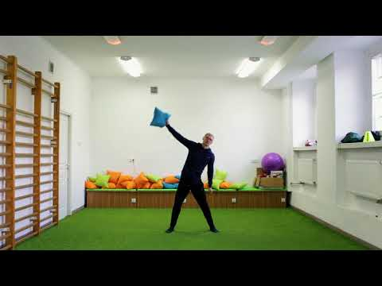

Język niemiecki

Stunde
Thema: Adventszeit in Deutschland. Czas adwentu w Niemczech.
Witajcie! Na dzisiejszej lekcji dowiecie się jakie zwyczaje towarzyszą w okresie adwentu Niemcom. Niemcy przywiązują dużą wagę do przygotowań do świąt Bożego Narodzenia, dlatego czas adwentu jest dla nich bardzo ważny.

1. Obejrzyj i przeczytaj (z pomocą rodzica) o zwyczajach adwentowych w Niemczech. Na początku tekst jest w j. niemieckim, potem w języku polskim. (przeczytaj po polski). Spróbuj streścić, to co przeczytałeś. Oto link do strony:
http://www.niemiecki.nauka-jezyka-online.pl/wypracowania/adwent-w-niemcin-deutschland/
2.Przepisz słówka związane z adwentem do zeszytu.
der Kranz, die Kränze – wieniec
die Plätzchen – ciasteczkka
die Kekse – ciastka
der Adventskalender – kalendarz adwentowy
der Weihnachtsmarkt, die Weihnachtsmärkte – jarmark bożonarodzeniowy
3. Narysuj w zeszycie piękny wieniec adwentowy!!!
To wszystko na dzisiaj. Zdjęcia z zeszytu lub z kartki proszę wysłać Messengerem i włożyć do teczki.

Zajęcia korekcyjno-kompensacyjne dla Grzesia i Jakuba
O czym będą dzisiejsze zajęcia ?
- Wysłuchaj piosenek :
- „Górnik” w wykonaniu Śpiewających brzdąców https://www.youtube.com/watch?v=TE_GiMmwp6Y
- „Praca górnika” https://www.youtube.com/watch?v=7MFF4_ocjeU
lub/ i obejrzyj bajkę (bez słów) o Barbórce z serii: „Bolek i Lolek wśród górników” https://www.youtube.com/watch?v=vdZT8T7zCpQ
- Tematem dzisiejszego spotkania będzie… narysuj lub/i napisz...
- Jeśli chcesz wiedzieć więcej obejrzyj filmik edukacyjny EduKredki- Dzień Górnika https://www.youtube.com/watch?v=ETV4uWGn1J4
-Film opowiada o tym czemu Św. Barbara została patronką górników i jak świętowana jest w Polsce Barbórka.
- Dowiesz się z niego : Jak rozpoznać górnika? Poznasz elementy stroju galowego, symbole - jak nazywa się czapka górnika, jak wygląda mundur galowy górnika, godło górnicze (kupla: perlik i żelazko) i flaga oraz usłyszymy fragment hymnu górniczego.
- Wyjaśni Ci on na czym polega praca górnika i dlaczego jest niebezpieczna.
- Zapozna Cię z legendą o św. Barbarze i o Skarbniku – Duchu kopalni.
- Film przedstawi Ci też historię powstania węgla i jego wykorzystanie w przemyśle - Jak powstał węgiel i kiedy? Do czego wykorzystywany jest węgiel?
A może rozwiążesz zadania?
Pomóż górnikowi dojść do skały

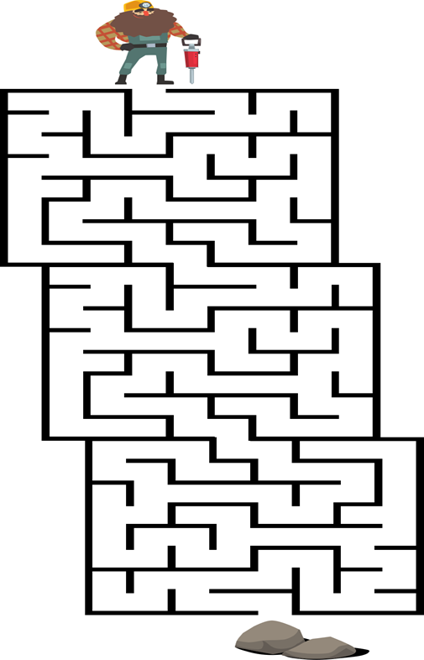

Połącz kawałki minerałów i skał z odpowiednimi cieniami
